Fun識香港工作紙
彭氏宗祠
Pang’s Ancestral Hall

姓名：_____________________
班別：_____________________
日期：_____________________

- 配對題：試將下列吻合的圖像和文字配對起來。
Multiple Choice: Choose the correct answers and put them in the boxes below.
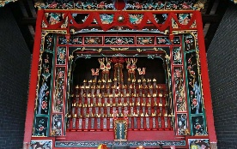
壁龕 ‧ ‧

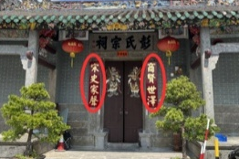
日久失修 ‧ ‧

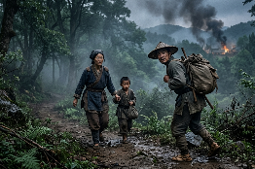
躲避 ‧ ‧

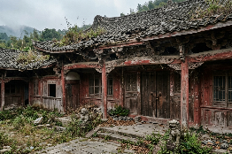
楹聯 ‧ ‧

- 習字題：試依照筆順，並跟隨字樣練習生字。
Practice writing: Try to write the Chinese characters according to the stroke order and the characters shown.
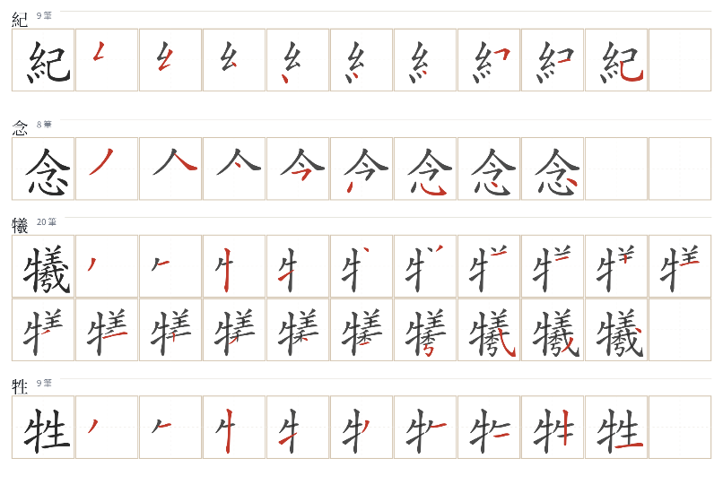
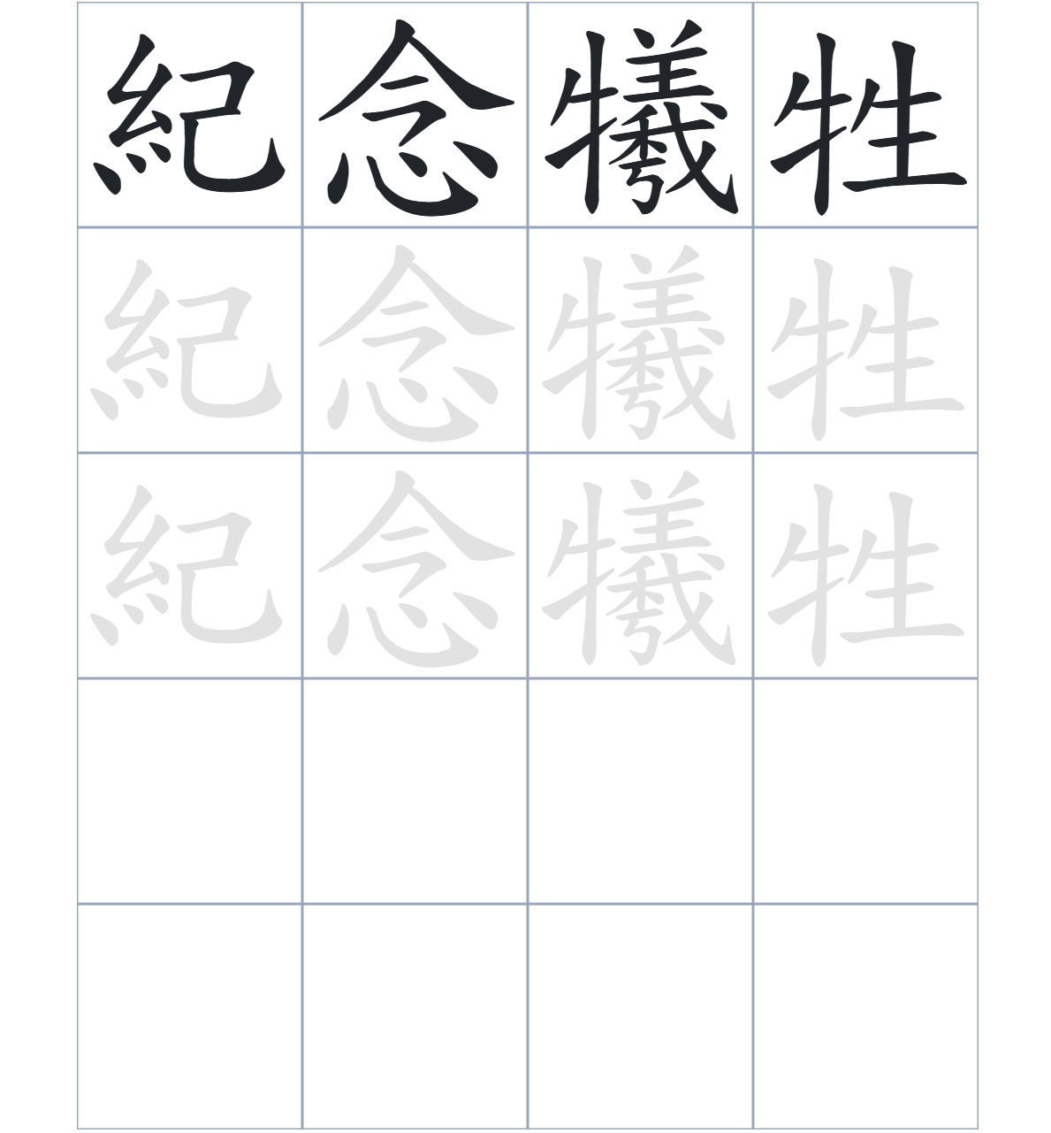

試根據文章內容，回答下列部分：
- 填充題：試在各題留空部分填上正確答案。
Fill in the blanks: Fill in the blanks with the correct answers.

彭氏祖先為了____________戰亂，帶領家人從北方南下，最終在____________定居。到了清朝，因為宗祠失修，族人彭步進發起____________，成功將宗祠搬遷到現在的位置。宗祠內的正廳非常莊嚴，那裡分層____________了88位祖先的____________。

- 短問答：試以自己的文字，以完整句子回答下列的題目。
Short Questions: Give short answers to the following questions.
問題1.
彭氏家族南遷的主要原因是什麼？
_______________________________________________________________________________________
_______________________________________________________________________________________

問題2.
彭氏宗祠內的「英雄帳」具有什麼特殊的紀念意義？
_______________________________________________________________________________________
_______________________________________________________________________________________

問題3.
彭氏宗祠除了作爲祠堂，還曾發揮了哪種非祭祀的功能？
_______________________________________________________________________________________
_______________________________________________________________________________________
- 選擇題：選取適當的答案，將其英文字母代號填入空格內。
Multiple Choice: Choose the correct answers and put them in the boxes below.

問題1.
根據句意，為括號位置選出適當的詞語。
「彭氏宗祠（ ）是族人祭祖的場所，（ ）曾在 1979 年起成為幼稚園校址。」
A. 因爲……所以 B. 除了……還
C. 與其……不如 D. 雖然……但是 □

- 造句題：嘗試根據提供的句式造句。
Make a sentence: Try to write a sentence by using the provided sentence structure and information.

問題1.
請用「因爲……，所以……」的句式，說明彭氏家族搬到粉嶺的原因。
_______________________________________________________________________________________
_______________________________________________________________________________________

問題2.
請用「不但……，還……」的句式，描述宗祠供奉的對象。
_______________________________________________________________________________________
_______________________________________________________________________________________

問題3.
請用「越……，越……」的句式，說明了解歷史與尊重古蹟的關係。
_______________________________________________________________________________________
_______________________________________________________________________________________
- 短文寫作：試寫一段簡短的導遊詞，向遊客介紹「彭氏宗祠」。 （約40字）
Short Writing: Write a tour guide to introduce the “Pang’s Ancestral Hall” to tourists. (Approximately 40 words)
_______________________________________________________________________________________
_______________________________________________________________________________________
_______________________________________________________________________________________
_______________________________________________________________________________________
_______________________________________________________________________________________
_______________________________________________________________________________________

參考答案：

配對題：試將下列吻合的圖像和文字配對起來。
Multiple Choice: Choose the correct answers and put them in the boxes below.
壁龕 ‧ ‧

日久失修 ‧ ‧

躲避 ‧ ‧

楹聯 ‧ ‧

填充題：試在各題留空部分填上正確答案。
Fill in the blanks: Fill in the blanks with the correct answers.

彭氏祖先為了躲避戰亂，帶領家人從北方南下，最終在粉嶺定居。到了清朝，因為宗祠失修，族人彭步進發起集資，成功將宗祠搬遷到現在的位置。宗祠內的正廳非常莊嚴，那裡分層供奉了88位祖先的神位。
短問答：試以自己的文字，以完整句子回答下列的題目。
Short Questions: Give short answers to the following questions.
問題1.
彭氏家族南遷的主要原因是什麼？
彭氏家族南遷是為了躲避戰亂。___________________________________________________________
_______________________________________________________________________________________

問題2.
彭氏宗祠內的「英雄帳」具有什麼特殊的紀念意義？
「英雄帳」是用來紀念歷來為村中事務犧牲或有貢獻的鄉民。_________________________________
_______________________________________________________________________________________

問題3.
彭氏宗祠除了作爲祠堂，還曾發揮了哪種非祭祀的功能？
它曾作為「粉嶺幼稚園」的校址，為村中年幼子弟提供學前教育。_____________________________
_______________________________________________________________________________________

選擇題：選取適當的答案，將其英文字母代號填入空格內。
Multiple Choice: Choose the correct answers and put them in the boxes below.

問題1.
根據句意，為括號位置選出適當的詞語。
「彭氏宗祠（ ）是族人祭祖的場所，（ ）曾在 1979 年起成為幼稚園校址。」
A. 因爲……所以 B. 除了……還
C. 與其……不如 D. 雖然……但是 B

造句題：嘗試根據提供的句式造句。
Make a sentence: Try to write a sentence by using the provided sentence structure and information.

問題1.
請用「因爲……，所以……」的句式，說明彭氏家族搬到粉嶺的原因。
因為南宋末年戰亂不斷，所以彭氏祖先南遷到粉嶺定居。_____________________________________
_______________________________________________________________________________________

問題2.
請用「不但……，還……」的句式，描述宗祠供奉的對象。
因為南宋末年戰亂不斷，所以彭氏祖先南遷到粉嶺定居。_____________________________________
_______________________________________________________________________________________

問題3.
請用「越……，越……」的句式，說明了解歷史與尊重古蹟的關係。
我們對這座古蹟的歷史了解得越多，就越能感受到它的文化價值。_____________________________
_______________________________________________________________________________________

